Расписание занятий в школе «А-Элита»
на период с 10.10.2017 г. по 12.10.2017 г.
География

Дата | Время
10.10.2017 г.  (вторник) | 09.00-12.30 | Тема: Глобальные и региональные проблемы.  Светлова М.В., к.геогр.наук  Место проведения: г. Мурманск, ул. Коммуны, д. 9, ауд. 315  (Мурманский арктический государственный университет)
11.10.2017 г.  (среда) | 10.15-14.00 | Тема: Глобальные и региональные проблемы.  Светлова М.В., к.геогр.наук  Место проведения: г. Мурманск, ул. Коммуны, д. 9, ауд. 315  (Мурманский арктический государственный университет)
12.10.2017 г.  (четверг) | 14.00-19.30 | 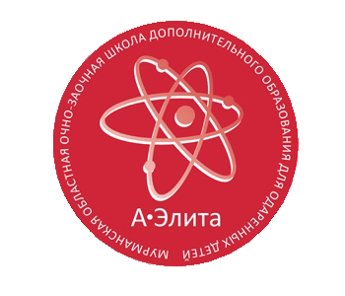  Тема: Население мира.  Ковальчук Е.А.  Место проведения: г. Мурманск, ул. Беринга, д.18, каб. 31  (МБОУ г. Мурманска «Гимназия № 6»)

Региональный координационный центр по работе с одарёнными детьми

Тел.: (8152) 43-46-70, 41-17-16

Электронная почта: rkcod@laplandiya.org

Интернет сайт: http://www.laplandiya.org

Информационно-образовательный интернет-портал «Одарённые дети»

http://www.talented51.ru

